МІНІСТЕРСТВО ОСВІТИ І НАУКИ УКРАЇНИ
ДЕРЖАВНИЙ ВИЩИЙ НАВЧАЛЬНИЙ ЗАКЛАД
«УЖГОРОДСЬКИЙ НАЦІОНАЛЬНИЙ УНІВЕРСИТЕТ»
ІНЖЕНЕРНО-ТЕХНІЧНИЙ ФАКУЛЬТЕТ
КАФЕДРА КОМП’ЮТЕРНИХ СИСТЕМ ТА МЕРЕЖ

ЗВІТ
до лабораторної роботи №5
з дисципліни «Програмування мікроконтролерів»

Студента 2-го курсу
спеціальності 123 –
«Комп’ютерна інженерія»
Казакевича Ярослава Євгенійовича

м. Ужгород – 2026 р.
Лабораторна робота № 5
Варіант 5

Мета: Ознайомитися з принципами роботи динамічної індикації та налаштуванні переривань у мікроконтролерних системах на базі PSoC. Набути практичних навичок створення проєктів у інтегрованому середовищі PSoC® CreatorTM, налаштування апаратних компонентів для керування індикаторами через зсувні регістри та реалізації ефективного виведення даних. Також набути практичних навичок використання логічного аналізатора на прикладі Saleae Logic.
Завдання для самостійного виконання:
- Вивести на дисплей число та декодувати його за допомогою логічного аналізатора.
Формула по якій визначається число:
Число = НОМЕР по списку в загальній групі + теперішній рік в форматі двох значень (24).
Приклад варіанта:
НОМЕР по списку = 4.
Число яке потрібно вивести та декодувати це 4 + 24 = 28.
- Додати можливість вводу паролю на семисегментний дисплей, після натиску на кнопку «#». Перевірити введений пароль з тим, який Ви оголосите самостійно в коді, якщо пароль вірний, виконати якусь дію на семисегментних індикаторах (може бути мигання або на ваш розсуд інша індикація). Також якщо пароль не вірний, потрібно сповістити користувача іншим паттерном мигання на семисегментних індикаторах.
- Виконати циклічний вивід певного набору символів на семисегментних індикаторах за варіантами:
4 | Перші чотири вліво, наступні фіксовані
- На перших чотирьох індикаторах реалізувати відлік 5 хвилин.
Хід виконання роботи:
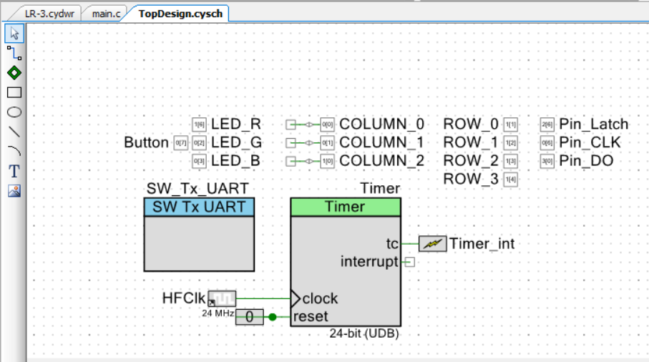
Рисунок 1 –Елементи проєкту
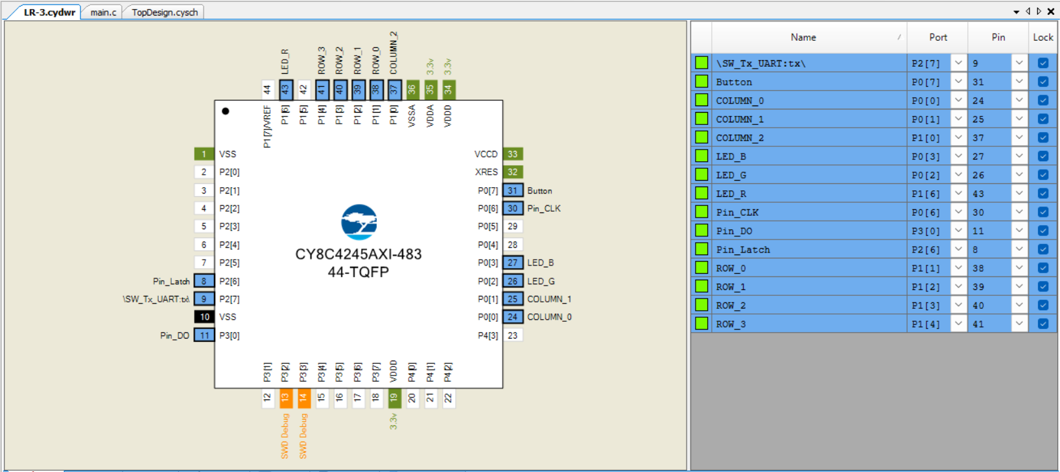
Рисунок 2 – Порти підключення модулів до плати
Лістинг програми:
#include "project.h"
#include <stdbool.h>

#define ROWS 4
#define COLS 3

// Матриця клавіатури: визначає символи для кожної комбінації рядок/стовпчик
static const char key_map[ROWS][COLS] = {
{'1', '2', '3'},
{'4', '5', '6'},
{'7', '8', '9'},
{'*', '0', '#'}
};

static uint8_t keys[ROWS][COLS];
static uint8_t last_keys[ROWS][COLS];

const uint8_t font[10] = {
0xC0, // Цифра 0: сегменти A,B,C,D,E,F увімкнені (1100 0000)
0xF9, // Цифра 1: сегменти B,C увімкнені (1111 1001)
0xA4, // Цифра 2: сегменти A,B,D,E,G увімкнені (1010 0100)
0xB0, // Цифра 3: сегменти A,B,C,D,G увімкнені (1011 0000)
0x99, // Цифра 4: сегменти B,C,F,G увімкнені (1001 1001)
0x92, // Цифра 5: сегменти A,C,D,F,G увімкнені (1001 0010)
0x82, // Цифра 6: сегменти A,C,D,E,F,G увімкнені (1000 0010)
0xF8, // Цифра 7: сегменти A,B,C увімкнені (1111 1000)
0x80, // Цифра 8: всі основні сегменти (A-G) увімкнені (1000 0000)
0x90 // Цифра 9: сегменти A,B,C,D,F,G увімкнені (1001 0000)
};

// Спеціальні символи та літери
const uint8_t BLANK = 0xFF; // Порожньо: всі сегменти вимкнені (1111 1111)
const uint8_t DASH = 0xBF; // Символ "-": тільки центральний сегмент G (1011 1111)
const uint8_t SYM_A = 0x88; // Літера 'A': сегменти A,B,C,E,F,G (1000 1000)
const uint8_t SYM_C = 0xC6; // Літера 'C': сегменти A,D,E,F (1100 0110)
const uint8_t SYM_E = 0x86; // Літера 'E': сегменти A,D,E,F,G (1000 0110)
const uint8_t SYM_S = 0x92; // Літера 'S' (ідентична цифрі 5): (1001 0010)
const uint8_t SYM_r = 0xAF; // Літера 'r' (мала): сегменти E,G (1010 1111)
const uint8_t SYM_o = 0xA3; // Літера 'o' (мала): сегменти C,D,E,G (1010 0011)

// display_data зберігає поточний стан всіх 8 розрядів індикатора
volatile uint8_t display_data[8] = {0xFF, 0xFF, 0xFF, 0xFF, 0xFF, 0xFF, 0xFF, 0xFF};
volatile uint32_t system_tick_ms = 0;

/**
* Передача байта в зсувний регістр 74HC595.
*/
static void HC595_sendByte(uint8_t data) {
for (uint8_t i = 0; i < 8; i++) {
// Перевірка кожного біта зсувом: 0x80 — це 1000 0000 (старший біт)
Pin_DO_Write((data & (0x80 >> i)) ? 1 : 0);
Pin_CLK_Write(1); // Імпульс синхронізації
Pin_CLK_Write(0);
}
}

// Керування режимом роботи пінів стовпчиків
static void col_drive(uint8_t col, uint8_t m) {
switch (col) {
case 0: COLUMN_0_SetDriveMode(m); break;
case 1: COLUMN_1_SetDriveMode(m); break;
case 2: COLUMN_2_SetDriveMode(m); break;
}
}

// Запис значення у стовпчик
static void col_write(uint8_t col, uint8_t val) {
switch (col) {
case 0: COLUMN_0_Write(val); break;
case 1: COLUMN_1_Write(val); break;
case 2: COLUMN_2_Write(val); break;
}
}

// Читання стану рядка клавіатури
static uint8_t row_read(uint8_t row) {
switch (row) {
case 0: return ROW_0_Read();
case 1: return ROW_1_Read();
case 2: return ROW_2_Read();
case 3: return ROW_3_Read();
default: return 1;
}
}

// Керування RGB світлодіодом (інверсна логіка або спільний анод залежно від схеми)
static void rgb_set(uint8_t r, uint8_t g, uint8_t b) {
LED_R_Write(r);
LED_G_Write(g);
LED_B_Write(b);
}

// Ініціалізація матриці клавіатури: встановлення стовпчиків у стан High-Z (високий опір)
static void matrix_init(void) {
for (int c = 0; c < COLS; c++) col_drive(c, COLUMN_0_DM_DIG_HIZ);
for (int r = 0; r < ROWS; r++)
for (int c = 0; c < COLS; c++) last_keys[r][c] = 1;
}

// Сканування матриці: по черзі подаємо "0" на стовпчики та читаємо рядки
static void matrix_read(void) {
for (int c = 0; c < COLS; c++) {
col_drive(c, COLUMN_0_DM_STRONG); // Перемикаємо в активний режим
col_write(c, 0); // Подаємо логічний нуль
for (int r = 0; r < ROWS; r++) keys[r][c] = row_read(r);
col_write(c, 1);
col_drive(c, COLUMN_0_DM_DIG_HIZ); // Повертаємо в High-Z
}
}

// Отримання символу натиснутої клавіші (обробка лише моменту натискання)
char get_key(void) {
char pressed = 0;
matrix_read();
for (int r = 0; r < ROWS; r++) {
for (int c = 0; c < COLS; c++) {
if (keys[r][c] == 0 && last_keys[r][c] == 1) { // Виявлення спаду сигналу
pressed = key_map[r][c];
}
last_keys[r][c] = keys[r][c];
}
}
return pressed;
}

/**
* ОБРОБНИК ПЕРЕРИВАННЯ ТАЙМЕРА (1 мс)
* Виконує динамічну індикацію: відображає по одному розряду за раз.
*/
CY_ISR(Timer_Int_Handler) {
static uint8_t digit_idx = 0;

// 1. Надсилаємо байт вибору розряду (позиційний код)
// 0xFF — це 1111 1111. Операція ~(1u << idx) створює "0" у потрібному розряді (активний рівень 0)
HC595_sendByte(0xFF & ~(1u << digit_idx));

// 2. Надсилаємо дані сегментів для цього розряду
HC595_sendByte(display_data[digit_idx]);

// 3. Генеруємо імпульс на защіпку (Latch) для оновлення виходів регістра
Pin_Latch_Write(1);
Pin_Latch_Write(0);

digit_idx++;
if (digit_idx > 7) digit_idx = 0;

system_tick_ms++; // Глобальний лічильник мілісекунд
}

void clear_display() {
for(int i=0; i<8; i++) display_data[i] = BLANK;
}

int main(void) {
CyGlobalIntEnable;
SW_Tx_UART_Start();
matrix_init();

// Запуск апаратного таймера та реєстрація обробника переривань
Timer_Start();
Timer_int_StartEx(Timer_Int_Handler);

uint8_t mode = 0;
uint32_t timer_sec = 300; // Початкове значення: 5 хвилин
uint32_t last_timer_tick = 0;

// Параметри для режиму зсуву (Варіант 4)
uint8_t shift_offset = 0;
uint32_t last_shift_time = 0;
const uint8_t shift_sequence[8] = {font[1], font[2], font[3], font[4], font[5], font[6], font[7], font[8]};

// Дані для роботи з паролем
char pass_input[4] = {0};
uint8_t pass_index = 0;
const char CORRECT_PASS[] = "1234";

clear_display();
rgb_set(1, 0, 1); // Зелений колір (R=1-off, G=0-on, B=1-off для спільного анода)

for (;;) {
char key = get_key();

// Перемикання режимів кнопкою '*'
if (key == '*') {
mode++;
if (mode > 3) mode = 0;
clear_display();

// Налаштування індикації та стану для кожного режиму
if (mode == 0) rgb_set(1, 0, 1); // Режим 0: Зелений
if (mode == 1) rgb_set(0, 1, 1); // Режим 1: Червоний
if (mode == 2) {
rgb_set(1, 1, 0); // Режим 2: Синій
timer_sec = 300;
last_timer_tick = system_tick_ms;
}
if (mode == 3) {
rgb_set(0, 0, 1); // Режим 3: Жовтий (R+G увімкнені)
pass_index = 0;
}
}

// 0: Статичний вивід (число 28)
if (mode == 0) {
display_data[0] = font[2];
display_data[1] = font[8];
for (int i = 2; i < 8; i++) display_data[i] = BLANK;
}

// 1: Циклічний зсув
else if (mode == 1) {
display_data[4] = DASH;
display_data[5] = DASH;
display_data[6] = DASH;
display_data[7] = DASH;

if (system_tick_ms - last_shift_time >= 400) {
last_shift_time = system_tick_ms;
shift_offset++;
}

for(int i = 0; i < 4; i++) {
display_data[i] = shift_sequence[(shift_offset + i) % 8];
}
}

// 2: Зворотний відлік
else if (mode == 2) {
if (system_tick_ms - last_timer_tick >= 1000) {
uint32_t passed_secs = (system_tick_ms - last_timer_tick) / 1000;
last_timer_tick += passed_secs * 1000;

if (timer_sec > passed_secs) {
timer_sec -= passed_secs;
} else {
timer_sec = 0;
}
}

int mins = timer_sec / 60;
int secs = timer_sec % 60;

display_data[0] = font[mins / 10];
// 0x7F — це 0111 1111. Операція & 0x7F примусово вмикає 7-й біт (крапку)
display_data[1] = font[mins % 10] & 0x7F;
display_data[2] = font[secs / 10];
display_data[3] = font[secs % 10];
for (int i = 4; i < 8; i++) display_data[i] = BLANK;
}

// 3: Пароль
else if (mode == 3) {
if (key >= '0' && key <= '9' && pass_index < 4) {
pass_input[pass_index] = key;
display_data[pass_index] = font[key - '0'];
pass_index++;

if (pass_index == 4) {
bool is_correct = true;
for (int i = 0; i < 4; i++) {
if (pass_input[i] != CORRECT_PASS[i]) is_correct = false;
}

if (is_correct) {
rgb_set(1, 0, 1); // Доступ дозволено: Зелений
display_data[0] = SYM_A;
display_data[1] = SYM_C;
display_data[2] = SYM_C;
display_data[3] = SYM_E;
display_data[4] = SYM_S;
display_data[5] = SYM_S;
display_data[6] = BLANK;
display_data[7] = BLANK;
} else {
rgb_set(0, 1, 1); // Помилка: Червоний
display_data[0] = SYM_E;
display_data[1] = SYM_r;
display_data[2] = SYM_r;
display_data[3] = SYM_o;
display_data[4] = SYM_r;
display_data[5] = BLANK;
display_data[6] = BLANK;
display_data[7] = BLANK;
}

CyDelay(2000); // Пауза 2 секунди

mode = 0; // Повернення до початкового стану
clear_display();
rgb_set(1, 0, 1);
}
}
}

CyDelay(10);
}
}

Результати виконання програми:
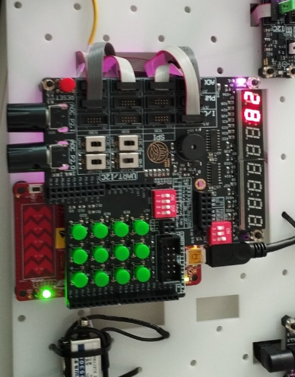
Рисунок 3 – 0 режим роботи, виведення числа 28 на ССІ
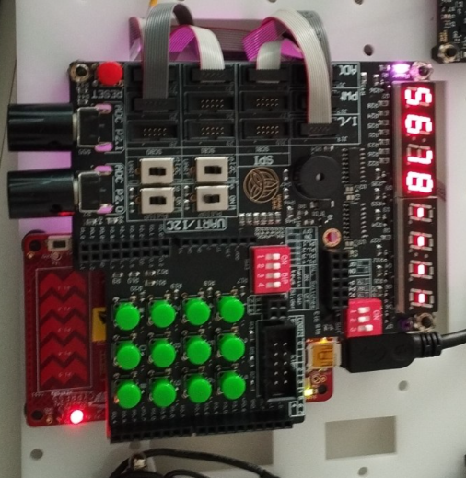
Рисунок 4 – 1 режим роботи, зсув чисел на лівій половині в ліву сторону
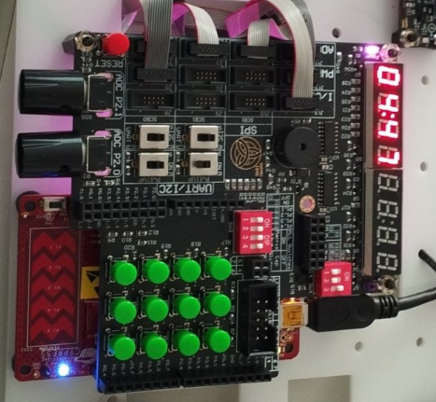
Рисунок 5 – 2 режим роботи, таймер на 5 хвилин
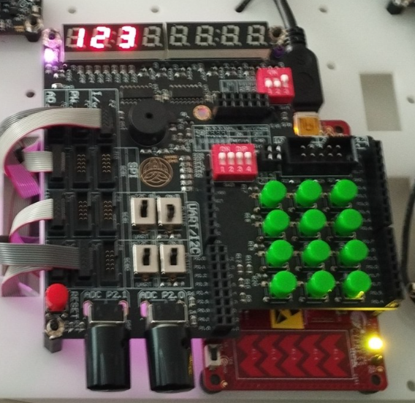
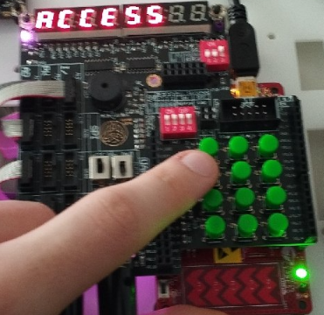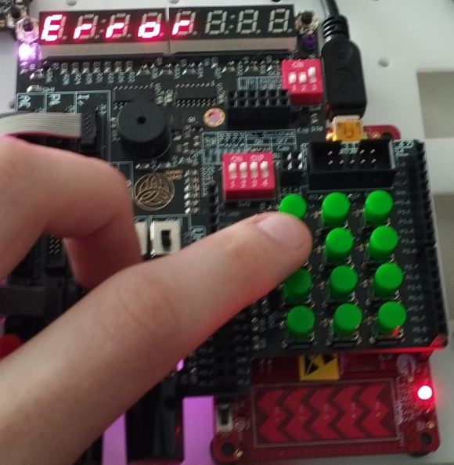
Рисунки 6-8 – 3 режим роботи, введення пароля і виведення результатів правильного і неправильного паролів
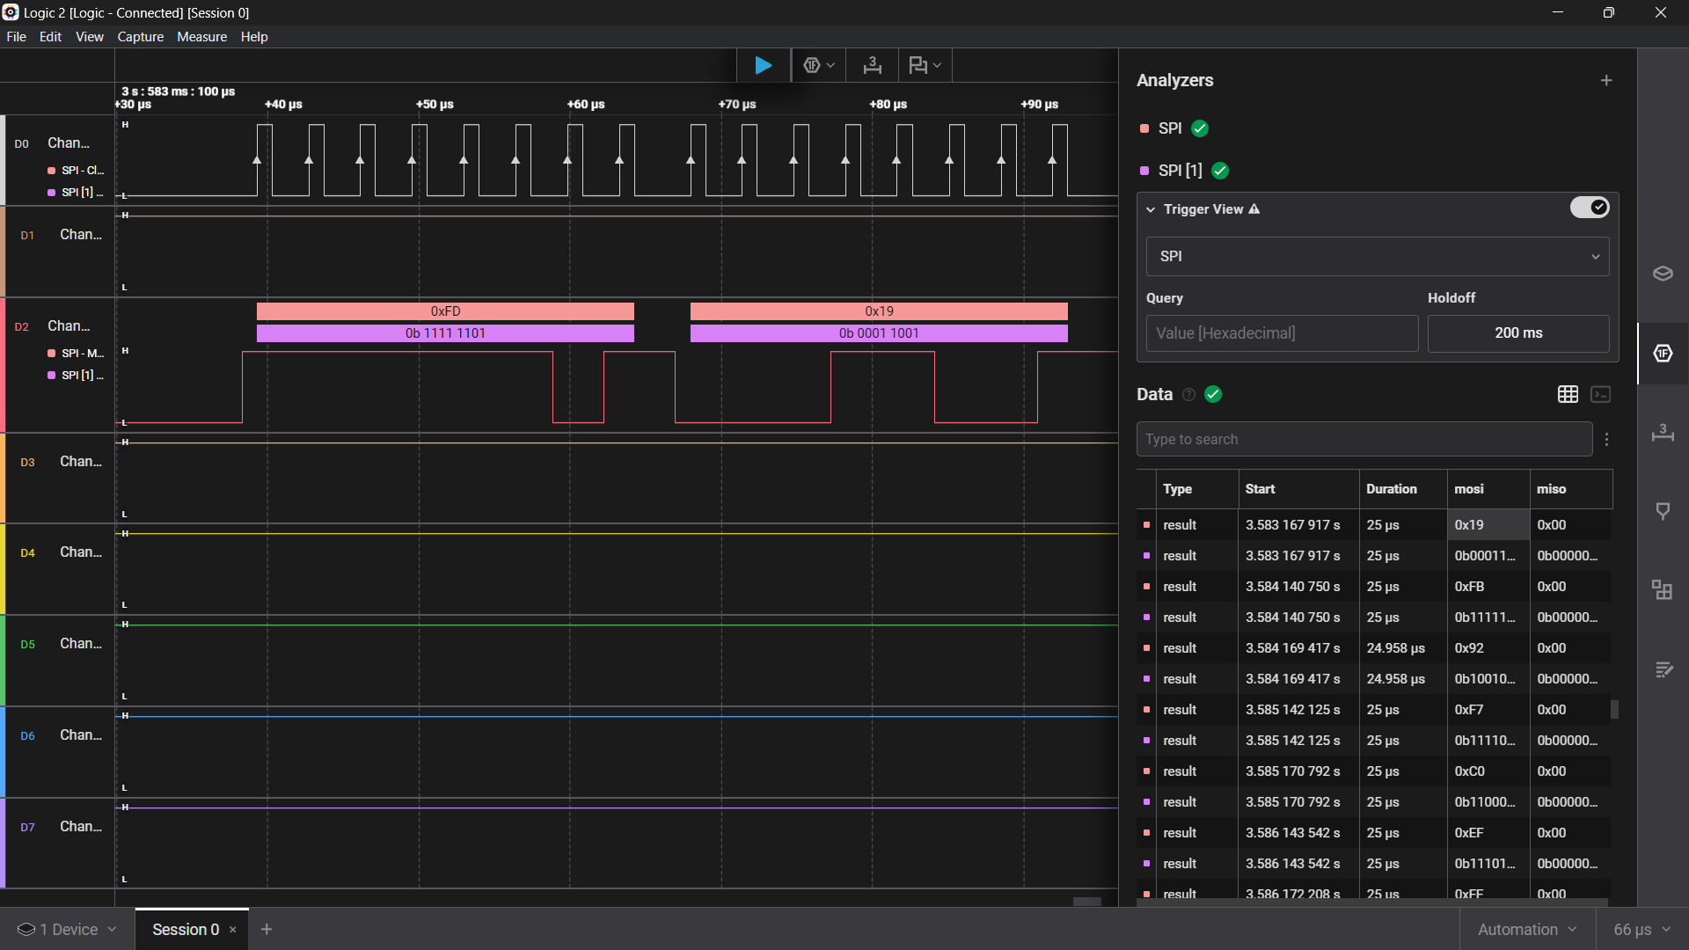
Рисунок 9 – Logic. Декодування Hex-формат (SPI) та Binary-формат (SPI[1])

Висновок: У ході виконання роботи було досліджено принципи динамічної індикації та налаштування переривань у мікроконтролерних системах на базі Infineon Technologies PSoC. Було отримано практичні навички створення та налаштування проєктів у програмному середовищі PsOC Creator роботи з апаратними компонентами, зсувними регістрами та організації ефективного керування індикаторами. Також було освоєно використання логічного аналізатора Saleae Logic для аналізу сигналів і контролю правильності роботи цифрової схеми.

